Технологическая карта урока по химии в 8-ом классе
на тему «Бинарные соединения»

ПЛАНИРУЕМЫЕ ОБРАЗОВАТЕЛЬНЫЕ РЕЗУЛЬТАТЫ
Предметные | Метапредметные |  | Личностные
Умения определять понятия «бинарные соединения»,  составлять формулы и названия бинарных соединений; описывать свойства отдельных  представителей бинарных соединений, умение использовать «электро-отрицательность», «валентность», «степень окисления», «ряд ЭО химических элементов». | Умения использовать знаково-символические средства для решения задач; проводить  наблюдение; создавать  обобщения, устанавливать аналогии, осуществлять  классификацию, делать выводы, составлять проект, выступать перед аудиторией |  | Понимание значимости естественнонаучных знаний в повседневной жизни, технике, медицине, для решения практических задач. Умение грамотно обращаться с веществами в химической лаборатории и в быту
Цели урока | Определять бинарные соединения;  Называть бинарные соединения;  Писать формулы бинарных соединений
Авторы УМК: | Химия. 8 класс : учебник-навигатор/ О.С Габриелян, В.И.Сивоглазов, С.А. Сладков. – 6-е издание стереотип. - М. : Дрофа, 2018. 190 с.
Основные понятия, изучаемые на уроке | Бинарные соединения, степень окисления, валентность, электроотрицательность
Оборудование | Образцы бинарных соединений, шаро-стержневые модели бинарных соединений.
Образовательные ресурсы | Универсальные (электронные книги, компьютер, проектор)
ОРГАНИЗАЦИОННАЯ СТРУКТУРА УРОКОВ
1. Этап мотивации (самоопределения) к учебной деятельности.
2. Этап актуализации и фиксирования индивидуального затруднения в пробном действии. Диалог на уроке
Формирование конкретного образовательного результата /группы результатов |  | Внутренняя и внешняя оценка результатов, обнаружение  субъективного незнания
Длительность этапа |  | 5-7 минут
Основной вид учебной  деятельности, направленный на  формирование данного  образовательного результата |  | Внутренняя и внешняя оценка результатов учебной деятельности.  Фронтальные устные ответы на вопросы учителя
Методы обучения |  | Систематизирующая беседа
Форма организации  деятельности обучающихся |  | Индивидуальная и коллективная мыслительная деятельность
Функция / роль учителя на данном этапе |  | Организаторская, корректирующая. Учитель корректирует ответы обучающихся
Основные виды деятельности учителя |  | Коррекция, координация деятельности обучающихся
ЭТАП 3. Организация и самоорганизация обучающихся в ходе дальнейшего усвоения материала
Работа в группа
Формирование конкретного  образовательного результата /  группы результатов |  | Умение систематизировать изученный и новый материал. Умение составлять формулы и названия бинарных соединений и описывать их свойства
Длительность этапа |  | 25—30 минут
Основной вид учебной  деятельности, направленный на  формирование данного  образовательного результата |  | Самостоятельное выполнение заданий в группах.
Методы обучения |  | Самостоятельная групповая работа с последующей само- и взаимопроверкой  и коррекцией допущенных ошибок
Форма организации  деятельности обучающихся |  | Индивидуальная и коллективная мыслительная деятельность
Функция / роль учителя на данном этапе |  | Организаторская, контролирующая, корректирующая
Основные виды деятельности учителя |  | Координация, контроль, коррекция (случае необходимости) деятельности обучающихся
ЭТАП 4. Подведение итогов, домашнее задание

Формирование конкретного  образовательного результата /группы результатов |  | Обобщение. Устный ответ на проблемный вопрос уроков
Длительность этапа |  | 3—5 минут
Форма организации  деятельности обучающихся |  | Индивидуальная, коллективная
Функция / роль учителя на данном этапе |  | Организация самоконтроля обучающихся с последующей самооценкой
Основные виды деятельности учителя |  | Координирует деятельность обучающихся
Рефлексия по достигнутым или  недостигнутым образовательным  результатам |  | Обучающиеся оценивают свою работу на уроке, учитель выставляет  отметки за конкретные виды работы обучающимся на основе их  самооценки. Дифференцированное домашнее задание с комментариями.

ХОД УРОКА
1. Этап мотивации (самоопределения) к учебной деятельности.
Вопросы и задания
Какие классы веществ вы знаете? Чем отличаются простые вещества от сложных? Что объединяет эти вещества? (слайд 1)
Углекислый газ
Вода
Галенит, свинцовый блеск
2. Этап актуализации и фиксирования индивидуального затруднения в пробном действии.
Смогли определить, что объединяет эти вещества? Для подсказки давайте вспомним молекулярные формулы данных веществ (слайд 2)
Углекислый газ – СО₂
Вода - Н₂О
Галенит, свинцовый блеск - PbS
(Учащиеся определили, что в состав данных соединений входят атомы 2-х элементов, такие соединения называются - бинарные соединения. Учитель сообщает тему урока, учащиеся формулируют определение бинарных соединений) (слайды 3,4).
Ребята, как вы думаете, какие учебные задачи мы будем решать на уроке, изучая бинарные соединения?
Учащиеся определяют учебные задачи.
Я сегодня научусь:
- Определять бинарные соединения;
- Называть бинарные соединения;
- Писать формулы бинарных соединений (слайд 5).
Ребята, решать эти задачи на уроке мы будем, создавая учебный проект в виде опорной схемы. Работа организуется в группе. Учащиеся определяют свои роли в группе. Каждая группа оформляет маршрутный лист (приложение 1) и опорную схему. Группа готовится к публичному выступлению. Капитан называет кто и какие роли исполнял. Далее группа выступает по опорной схеме (отвечают все и по тексту не читают!). Капитан завершает выступление, дает оценку работе группы: что получилось или не получилось? Над чем надо ещё поработать?
Для работы в группах вам нужно вспомнить материалы предыдущих уроков. Учитель организует работу с понятиями «электроотрицательность (ЭО)», «валентность», «степень окисления», «ряд ЭО химических элементов». Учащиеся дают определения (слайд 7).
Электроотрицательность (ЭО)– способность атома в молекуле смещать к себе электронные пары
Ряд ЭО химических элементов:
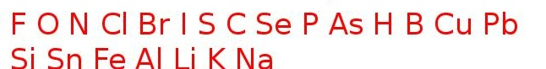
Валентность – способность атома образовывать определенное число химических связей
Степень окисления – условный заряд атома в соединении.
3. Этап организации и самоорганизации обучающихся в ходе дальнейшего усвоения материала. Работа в группах.
Формирование умения составлять формулы и названия бинарных соединений; описывать свойства отдельных представителей оксидов и летучих водородных соединений.
Новый учебный материал раскрывается с опорой на содержание § 17 по учебнику «Химия» в 8 классе, авторы: О.С.Габриелян, В.И.Сивоглазов, С.А.Сладков и текстовые задания (См. приложения).

Задания группам.
1 задание
Выберите формулы соединений, относящиеся бинарным соединениям.
CaCI₂ O₂ H₂CO₃ HCI SO₂ KNO₃ H₂O
Дополните данное определение пропущенными словами:
Бинарные соединения – это ……………… вещества, состоящие из … химических………………….. Примеры:…………………………………………………

2 задание
Изучите правила составления названий бинарных соединений (См. опорные схемы. Приложение 2). Дайте названия следующим соединениям:
KCl -  CaS -  Mg₃N₂ -  Al₄C₃ -  Na₂O -  NaH - | Mg₃P₂ -  NaF -  Al₂S₃ -  BaI₂ -  CaH₂ -  LiBr -

3 задание
Определите степени окисления химических элементов в бинарных соединениях и дайте им названия. Используйте в ответе таблицы №3.
CaBr₂ -  MgS -  P₂O₅ -  Na₂S - | KF -  Li₃N -  SO₃ –  FeCI₃ -
ПОМНИТЕ, что в названиях бинарных соединении с элементом с постоянной валентностью (степенью окисления) в названии не указывается валентность. Пример: Na₂O - оксид натрия.
В бинарном соединений с переменной валентностью в названии указывают валентность в конце названия в скобках в виде римской цифры. Пример: Fe⁺²O⁻² – оксид железа (II), Fe₂⁺³O₃⁻² - оксид железа (III).

4 задание
Работа с текстом. Для каждой группы дается свой текст (приложение 3). Решите задание. Напишите химическую формулу хлорида натрия. Найдите степени окисления и валентности химических элементов, составьте структурную и шаро-стержневую модель молекулы соли.
ПОМНИТЕ! Формулы бинарных соединений записываются в следующем порядке: вначале элемент с положительной степенью окисления Са⁺², а затем элемент с отрицательной степенью окисления O⁻². Пример: Са⁺²О⁻² (исключением из правил являются гидриды неметаллов: С⁻⁴Н⁺¹₄ - СН₄, N⁻³H⁺¹₃ - NH₃).
Когда дается название соединению сначала называют латинское название элемента с отрицательной степенью окисления в родительном падеже с добавлением суффикса: -ид, а затем название элемента с положительной степенью окисления в именительном падеже: Са⁺²О⁻² – оксид кальция.

После каждого этапа работы учащиеся оценивают свою деятельность (приложение 4). В середине урока проводится физминутка.

4. Этап первичного закрепления с проговариванием во внешней речи. Публичные выступления групп. Учащиеся внимательно слушают выступление групп, задают вопросы.

5. Этап рефлексии учебной деятельности на уроке.
Организуется рефлексия и самооценка учениками собственной учебной деятельности на уроке. Учащиеся соотносят цель и результаты своей учебной деятельности и фиксируют степень их соответствия. Намечаются цели дальнейшей деятельности и определяются задания для самоподготовки (дифференцированное домашнее задание с элементами выбора, творчества) (приложение 4,5).
Домашнее задание: § 19, выполнить задания по выбору:
Минимальный уровень
1. По формулам определите бинарные соединения: К₂О, KCI, NO₂, HNO₃, КОН, MgSO₄, HCI, CuSO₄, Са(ОН)₂. Выпишите их.
Общий уровень
1. По названиям веществ определите бинарные соединения: серная кислота, оксид магния, хлорид железа (III), нитрат алюминия, оксид кальция, азотная кислота, сульфат калия. Напишите формулы этих соединений.
Продвинутый уровень
1. Используя Периодическую систему химических элементов Д.И. Менделеева, составьте формулы пяти бинарных соединений. Укажите степени окисления элементов.
Назовите вещества.
2. Определите степени окисления элементов в соединениях по их формулам: Na₂S, CuO, SiH₄, СO₂, Ba₃N₂.

Приложение 1
Маршрутный лист Дата: Класс:
Распределение ролей в группе | Лидер - _________________ (отвечает за работу группы в целом)  Секретарь - ____________(записывает идеи и решения)  Критик - __________________ (высказывает противоположную  точку зрения, приводит новые идеи)  Дизайнер - ______________ (дополняет рисунком, схемой,  художественно оформляет работу)  Чтец - __________________(читает вслух)
В группе я сегодня научусь: | - Определять БС;  - Называть БС;  - Писать формулы БС.
Тема учебного проекта | Бинарные соединения (БС)
Проблема
Цель учебного проекта
Проектный продукт | Опорная схема по теме «Бинарные соединения»
План работы над проектом | 1)  2)  3)  4)
РАБОТА ГРУППЫ НАД ПРОЕКТОМ
Достигла ли цели группа?
Где можно использовать ваш проектный продукт? Что в основу взяли? Будет ли интересен и понятен для других?
Какой другой вариант проектного продукта можете предложить для работы по данной теме урока?
ОТВЕЧАЕТ ЛИДЕР:
Как вы оцениваете работу группы в целом? Какую работу проделал каждый член группы при оформлении проектной работы?
Кто хорошо справился со своей ролью, кто не очень?
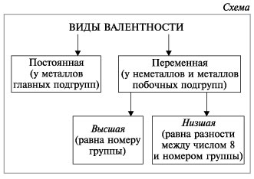
Приложение 2. Опорные схемы.

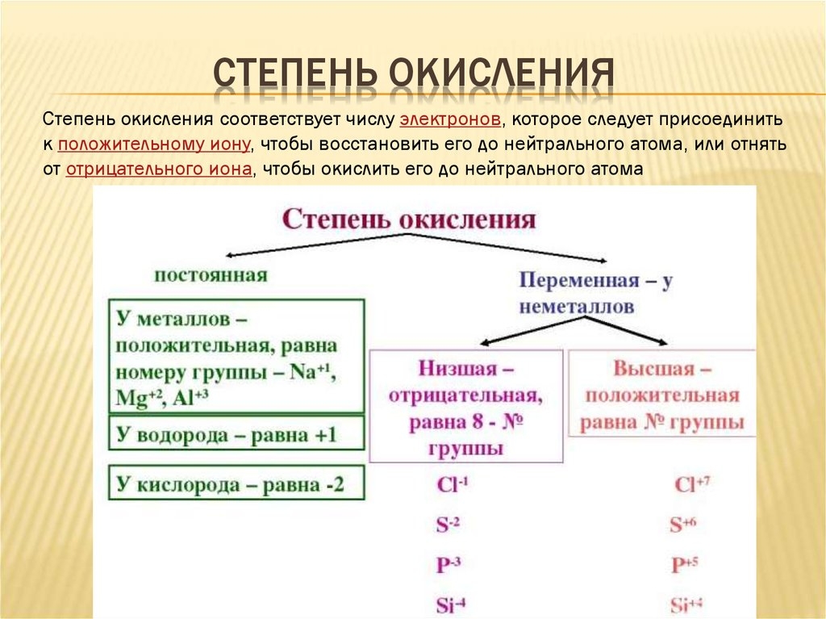

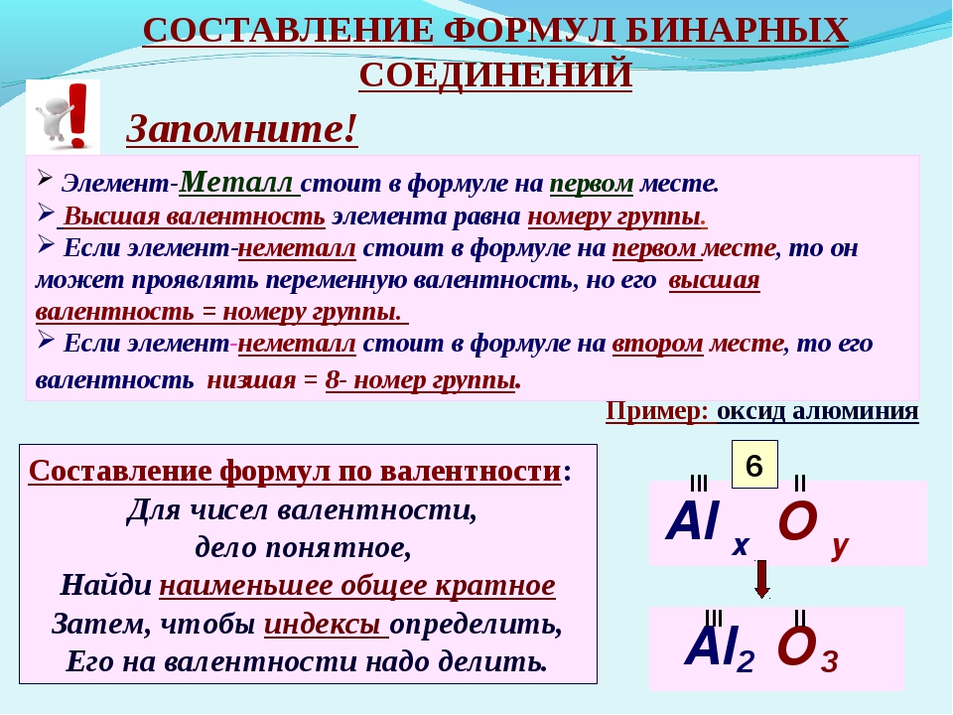

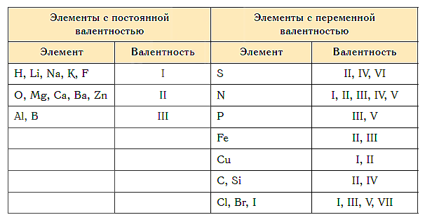

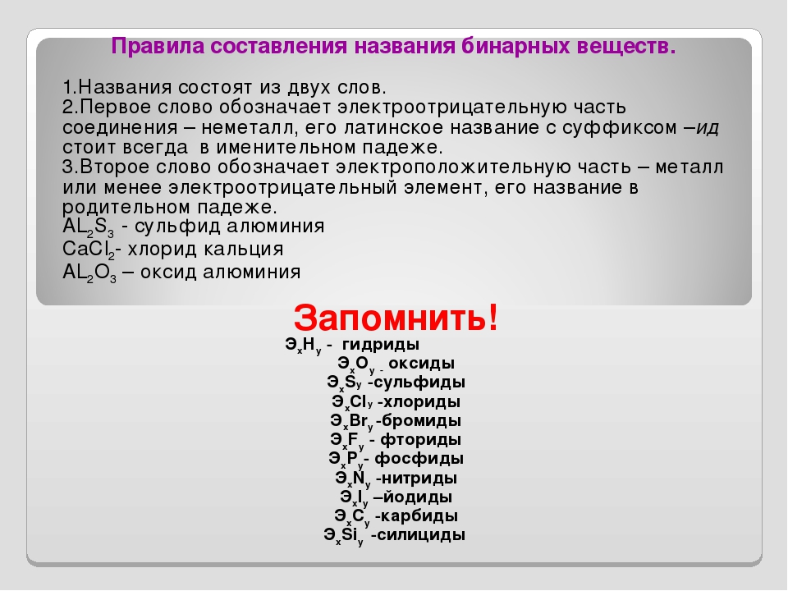

Приложение 3.
4 задание
Прочитайте текст.
Кремнезем, опал, яшма, сердолик, кварц – вот некоторые красивые названия минералов, которые образует соединение, имеющее химическое название - оксид кремния (IV). Оксид кремния используется в химической промышленности, строительстве, медицине. Производство стекла, цемента, изготовление фаянсовых и фарфоровых изделий, кирпича – это отрасли керамического производства. Галька, речной песок – незаменимые строительные материалы, а также они используются при укладке асфальта. Минералы оксида кремния используются как поделочные камни в изготовлении ювелирных изделий, кварц – при изготовлении кварцевых ламп.
Решите задание. Напишите химическую формулу оксида кремния (IV). Найдите степени окисления и валентности химических элементов, составьте структурную и шаро-стержневую модель молекулы оксида кремния (IV).

ПОМНИТЕ! Формулы бинарных соединений записываются в следующем порядке: вначале элемент с положительной степенью окисления Са⁺², а затем элемент с отрицательной степенью окисления O⁻². Пример: Са⁺²О⁻² (исключением из правил являются гидриды неметаллов: С⁻⁴Н⁺¹₄ - СН₄, N⁻³H⁺¹₃ - NH₃).
Когда дается название соединению сначала называют латинское название элемента с отрицательной степенью окисления в родительном падеже с добавлением суффикса: -ид, а затем название элемента с положительной степенью окисления в именительном падеже: Са⁺²О⁻² – оксид кальция.

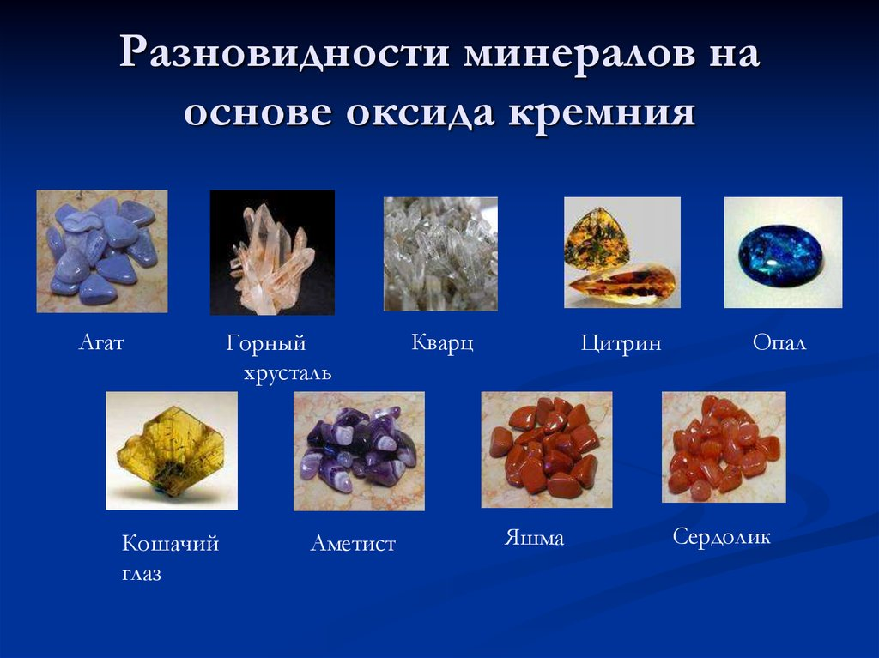

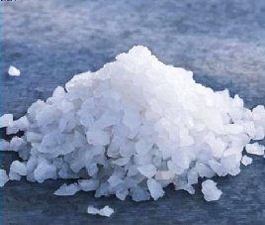
4 задание
Прочитайте текст.
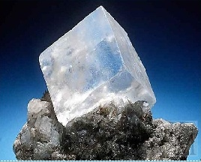
Соль галит, каменная соль – природный минерал, из которого получают известную поваренную соль – хлорид натрия. Люди настолько привыкли к соли, что есть ощущение, будто она была на столах всегда. Свойства у неё удивительные и очень интересная судьба. В древнем Риме караваны с солью медленно брели по главной торговой дороге – виа Солариа, что означало «Соляной путь». Караваны сопровождали отряды воинов, чтобы соль, драгоценное сокровище, не стала добычей разбойников. В древности соль ценилась буквально на вес золота. Нехватка соли вызывала и народные волнения, в истории известны соляные бунты.
В Пермском крае залежи каменной соли измеряется огромными запасами. Добывают её в городах Соликамск, Березники.
Хлорид натрия нужен для организма человека для образования соляной кислоты в желудке человека, он входит в состав тканевой жидкости и состав крови, играет важную роль в пищеварении. Но переизбыток соли может нанести вред организму человека. У него наблюдается расстройство пищеварения, разрушение сердечной мышцы, повышение кислотности желудочного сока. Суточная норма для взрослого человека 15 граммов.
Решите задание. Напишите химическую формулу хлорида натрия. Найдите степени окисления и валентности химических элементов, составьте структурную и шаро-стержневую модель молекулы соли.
ПОМНИТЕ! Формулы бинарных соединений записываются в следующем порядке: вначале элемент с положительной степенью окисления Са⁺², а затем элемент с отрицательной степенью окисления O⁻². Пример: Са⁺²О⁻² (исключением из правил являются гидриды неметаллов: С⁻⁴Н⁺¹₄ - СН₄, N⁻³H⁺¹₃ - NH₃).
Когда дается название соединению сначала называют латинское название элемента с отрицательной степенью окисления в родительном падеже с добавлением суффикса: -ид, а затем название элемента с положительной степенью окисления в именительном падеже: Са⁺²О⁻² – оксид кальция.

4 задание
Прочитайте текст.
Оксид алюминия – одно из самых распространённых на Земле веществ. Достаточно сказать, что он входит в состав глин, и когда научились получать алюминий, этот металл часто называли «глинием». Оксид алюминия основной компонент минералов глинозёма, нефелина, алунита, а также вулканической лавы, белой глины – каолина и горной породы боксита. Из них его и добывают.
Оксид алюминия бывает и кристаллическим. Его чистые кристаллы прозрачны (минерал корунд), а примеси придают окраску (рубин, сапфир и другие). Красный корунд называется рубином, синий - сапфиром. Кристалл рубина или сапфира – «сердце» многих лазерных устройств. На мелких искусственных рубинах («камнях») крепятся движущиеся части в механических часах. Твёрдость делает мелкие кристаллы отличным абразивом. Из них изготавливают корундовые круги для шлифовки и заточки, а мелкие кристаллы, наклеенные на основу, образуют всем известную наждачную бумагу. Корундовыми дисками режут металл, камень, керамику.
Кстати, оксиды алюминия служат сырьём для производства высококачественной керамики – твёрдой, устойчивой к истиранию, огнеупорной, электроизоляционной. Из неё производят сотни видов продукции – от бронеплит на боевых машинах до искусственной лыжни и зубных протезов.
Решите задание. Напишите химическую формулу оксида алюминия. Найдите степени окисления и валентности химических элементов, составьте структурную и шаро-стержневую модель молекулы оксида алюминия.

ПОМНИТЕ! Формулы бинарных соединений записываются в следующем порядке: вначале элемент с положительной степенью окисления Са⁺², а затем элемент с отрицательной степенью окисления O⁻². Пример: Са⁺²О⁻² (исключением из правил являются гидриды неметаллов: С⁻⁴Н⁺¹₄ - СН₄, N⁻³H⁺¹₃ - NH₃).
Когда дается название соединению сначала называют латинское название элемента с отрицательной степенью окисления в родительном падеже с добавлением суффикса: -ид, а затем название элемента с положительной степенью окисления в именительном падеже: Са⁺²О⁻² – оксид кальция.

Приложение 4.
Оцени себя Ф.И._________________________________
№ | Задания | Поставь себе баллы, если…
№ | Задания | Сделал (а) без ошибок -  3 балла | допустил (а)  1-2 ошибки –  2 балла | допустил (а)  3 и более ошибок - 1 балл
1 | Задание на определение формулы соединений, относящиеся БС
2 | Задание на составление названий БС.
3 | Определение степени окисления по химическим формулам БС.
4 | Составление химической формулы БС.
Итого (найди сумму баллов) и ставь отметку:
11-12 баллов – «5»
9-10 баллов – «4»
7-8 баллов – «3»

Приложение 5.

Рефлексия
Закончите предложения :
сегодня я узнал (а)…
было интересно…
было трудно…
я понял(а), что…
осталось непонятным на уроке…
теперь я могу…
меня удивило…
мне захотелось…

